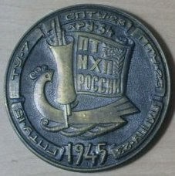
«ШТИХЕЛЬ» ЕЖЕМЕСЯЧНАЯ ГАЗЕТА
Государственного бюджетного
профессионального образовательного учреждения
«Павловский техникум народных
художественных промыслов России»

№ 37 (37) май 2016г.

ПУСТЬ ПРОЦВЕТАЕТ ПРОМЫСЕЛ НАРОДНЫЙ
В рамках культурно-просветительской акции «Автопробег по местам традиционного бытования народных художественных промыслов Нижегородской области» Павловский район посетили: депутат Законодательного собрания В.Н. Лунин, директор Нижегородского филиала «Росгосстраха» С.А. Котов, главврач Нижегородского госпиталя ветеранов войн О.В. Евстафьев, краевед В.В. Федоров, преподаватель ННГАСУ А.С. Балаболкин, заместитель генерального директора A1Group Е.И. Шаулова. Делегацию сопровождали заместитель главы районной администрации М.М. Богданов, глава администрации г. Ворсмы А.Е. Прокофьев.
В Ворсме делегация ознакомилась с выставкой ведущих предприятий по производству ножей, встретилась с предпринимателями, отведала выпечку кондитерских предприятий. Прибыв в Павлово, в техникуме народных художественных промыслов участвовала в мастер-класс кузнецов по изготовлению юбилейной монеты «450 лет городу Павлово». Гостей провели по мастерским, показали музей. В.Н. Лунин написал пожелание, под которым подписалась вся делегация. В кабинете рисунка почетные гости встретились со студентами и педагогическим коллективом техникума.
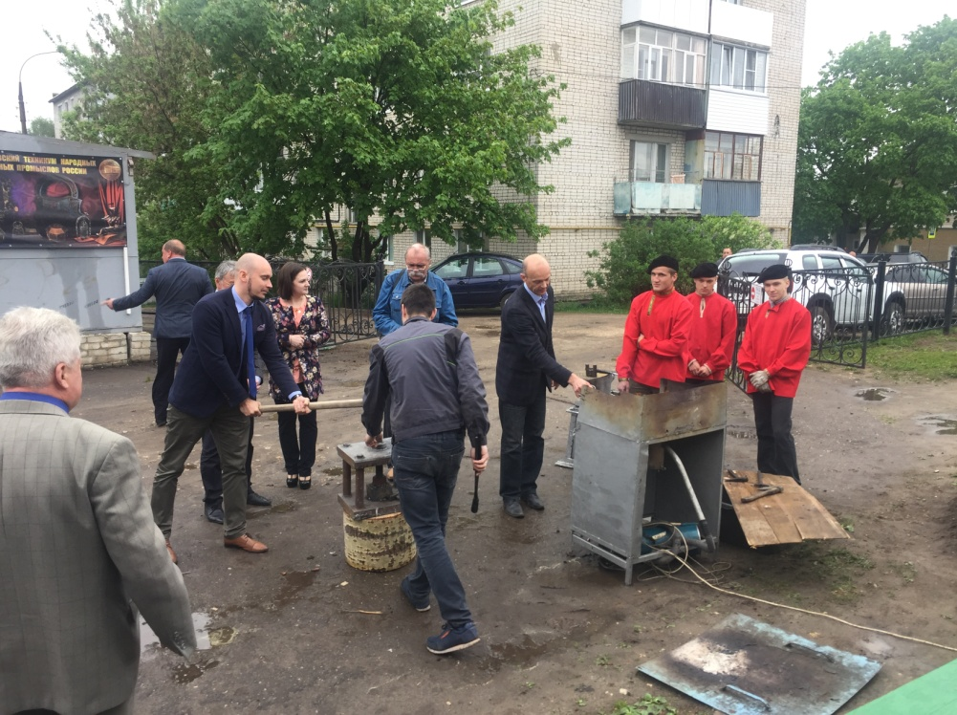
- Замечательная инициатива областного правительства и Законодательного Собрания побывать в местах традиционного бытования народных художественных промыслов, - отметил директор ПТНХП В.С. Голубин. - Посмотреть, как развиваются и сохраняются традиции народных художественных промыслов. Все это обобщить и подготовить доклад, чтобы в дальнейшем помочь промыслам, которые ни в коем случае нельзя утрачивать, ведь они – наше достояние.
По словам В.Н.Лунина, основная задача – выяснить, что необходимо техникуму, чтобы студенты еще больше полюбили свою профессию, для того, чтобы число их увеличивалось, а продукция славила не только Павловскую и Нижегородскую земли, но и всю Россию. Также в рамках 450-летия города он предложил объявить конкурс на лучшее изделие, посвященное этой дате, среди студентов, педагогов и предпринимателей, занимающихся промыслами.
С.А. Котов пожелал не только сохранять, но и приумножать те народные промыслы, которые много веков существуют в городе. О.В. Евстафьев заявил, чтобы реализоваться в жизни, нужно не просто получить диплом, необходимо уметь то, чего остальные не умеют. А то, чему обучают здесь, и чем выпускники планирует заниматься в дальнейшем, при умном и грамотном подходе даст хороший результат.
А.С. Балаболкин пригласил студентов участвовать в 2017 году в конкурсе в Нижнем Новгороде, который будет объявлен «Столицей российского дизайна». Будет масса мероприятий, в которых заинтересовано областное правительство: конкурсы по различным номинациям и темам «Развитие российского дизайна» и «Развитие народных художественных промыслов». Поэтому у студентов будет возможность участвовать в конкурсах на различных площадках со своими авторскими оригинальными работами.
М.М. Богданов пожелал студентам гордиться тем, где они учатся и какие специальности получают. А.Е.Прокофьев попросил помнить, что от их таланта и качества подготовки зависит развитие двух основных населенных пунктов района. Также он выступил с предложением к депутату содействовать в присвоении предприятиям, которые посетила делегация, статуса «Предприятие народных художественных промыслов России». В.Н. Лунин обещал взять на контроль решение этого вопроса.
В.С. Голубин обратился к депутату с просьбой помочь в осуществлении проекта строительства нового корпуса. В.Н. Лунин ответил, что поставит эти вопросы на итоговом совещании в Нижнем Новгороде.
Встреча получилась очень теплая. Гости внимательно выслушали и студентов, и преподавателей.
В районной администрации участникам автопробега вручили юбилейную монету «450-лет городу Павлово».
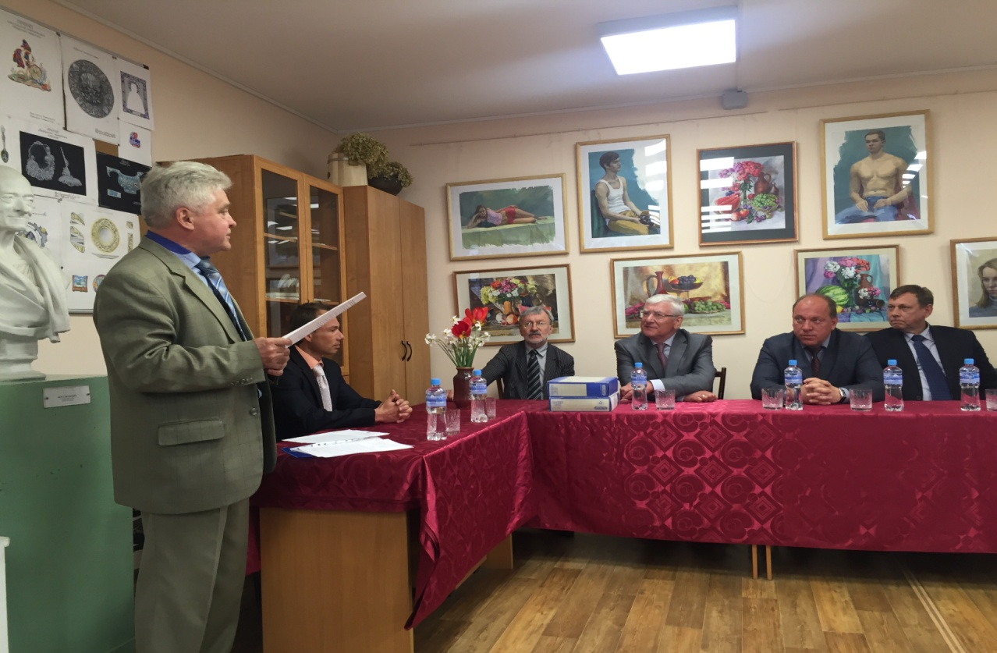

Календарь знаменательных дат на ИЮНЬ 2016 года

1 июня - Международный день защиты детей
3 июня – 140 лет со дня рождения Николая Ниловича Бурденко (1876-1946), хирурга
4 июня – Международный день детей – жертв агрессии
4 июня – 195 лет со дня рождения Аполлона Николаевича Майкова (1821-1897), поэта
5 июня – Всемирный день окружающей среды
6 июня – Пушкинский день России. 217 лет со дня рождения русского поэта и писателя А.С. Пушкина (1799-1837г.)
– День русского языка (Отмечается ООН)
8 июня – День социального работника
8 июня – 90 лет со дня рождения Олега Васильевича Кошевого (1926-1943), руководителя подпольной организации в фашистском тылу
9 июня – 355 лет со дня рождения Федора Алексеевича Романова (1661-1682), русского царя
11 июня – 205 лет со дня рождения Виссариона Григорьевича Белинского (1811-1848), литературного критика
11 июня – 240 лет со дня рождения Джона Констебля (1776-1837), английского художника
12 июня – День России
13 июня – 185 лет со дня рождения Джеймса Максвелла (1831-1879), английского физика
13 июня – 155 лет со дня рождения Александра Наумовича Граната (1861-1933), русского издателя
14 июня – 125 лет со дня рождения Александра Мелентьевича Волкова (1891-1977), русского писателя
15 июня – 80 лет со дня рождения Михаила Михайловича Державина (1936), актера
17 июня – 105 лет со дня рождения Виктора Платоновича Некрасова (1911-1987), советского писателя
18 июня – 335 лет со дня рождения Феофана Прокоповича (1681-1736), ученого, писателя, церковного деятеля
19 июня – 230 лет со дня рождения Федора Николаевича Глинки (1786-1880), поэта, писателя, декабриста
20 июня – 95 лет со дня рождения Анатолия Марковича Маркуши (1921-2005), российского писателя
22 июня – День памяти и скорби , 75 лет со дня начала Великой Отечественной войны и обороны Брестской крепости (1941)
23 июня – Международный Олимпийский день
25 июня – 125 лет со дня рождения Сергея Михайловича Бонди (1891-1983), филолога, литературоведа
26 июня – Международный день борьбы с наркоманией
29 июня – 115 лет со дня рождения Елены Яковлевны Ильиной (1901-1964), писательницы
29 июня – 110 лет со дня рождения Ивана Даниловича Черняховского (1906-1945), военачальника
«Семья. Семейные традиции. Святые покровители семьи»
15 мая отмечается Международный день семьи. Праздник провозглашён Генеральной Ассамблеей ООН в резолюции о Международном годе семьи (Резолюция № A/REC/47/237 от 20 сентября 1993 года).
11 мая в группах № 201, 101 и 11 классными руководителями Трифоновой А.А. и Голубиной Э.В. совместно с сотрудником библиотеки имени Короленко библиотекарем отдела обслуживания Милицкой А.О. проведен классный час на тему: «Семья. Семейные традиции. Святые покровители семьи».
Цель проведения:
- воспитание чувств любви и гордости за свою семью, уважения к родителям;
- развитие интереса к истории своей семьи, семейным традициям;
- формирование положительного отношения, уважения к семье.
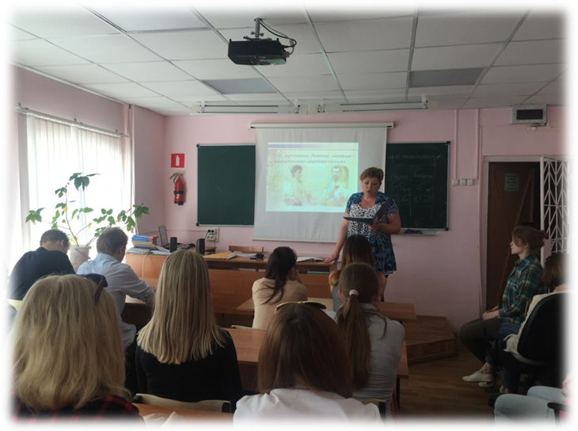
В ходе мероприятия обучающимся было рассказано о том, что значит семья, о семейных праздниках и традициях. Также обучающиеся познакомились со сложившимися веками в нашей культуре традиционными нормами семейной жизни на примере жизни царской семьи Романовых. Царская семья для нас – идеал любви и образец семейной жизни, ведущей к святости. Это пример отношений между юношей и девушкой, мужем и женой, мужчиной и женщиной, между родителями и детьми. Святые любого народа – это его лучшие люди, в которой воплощен идеал нравственности и образец духовной жизни. Вся семья Романовых: Царь Николай II Александрович, Царица Александра Фёдоровна, их дети – Царевич Алексей, Царевны Ольга, Татьяна, Мария и Анастасия – они святые, святые мученики, зверски убитые в 1918 году. Царская семья была взята из земной жизни в один день и час…
В конце классного часа прозвучала песня Жанны Бичевской «Песня о Святых Царских Мучениках».
Проведенное мероприятие вызвало интерес у обучающихся.

Редактор газеты А.А. Трифонова

